

双流县名教师李春兰工作室2016年5月
活 动 简 报
一、5月活动内容
1. 新学员王越献课；宁波培训行前会
2. 宁波学习交流
3. 准备移动互联时代的教师教学技能——“瞿上讲堂”第十九次讲座
二、各项活动具体开展情况
（一）新学员献课展风采，名教师点评促进步
----李春兰工作室活动
2016年5月6日上午，“李春兰名师工作室”在双流职业技术学校进行了新学员公开课献课教学活动，参与本次授课的是工作室新学员王越。工作室导师李春兰、学员王燕、辛洁秋、陈嫱、房国臣、王萍等老师参加了此次听课、评课活动。
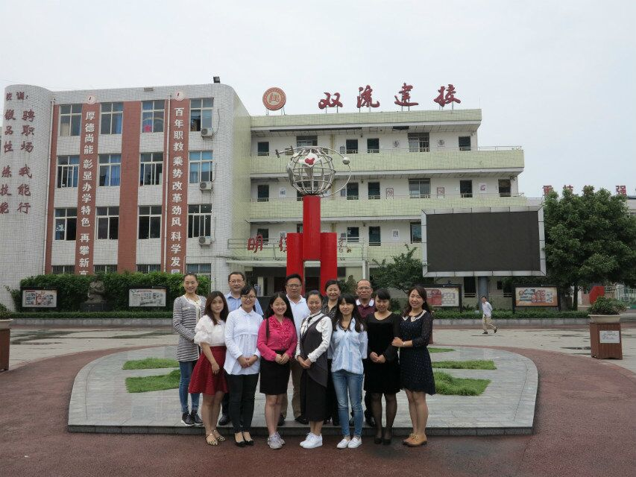
首先是新学员献课。来自双流建设职业技术学校的王越老师为大家呈现了一堂以实训为主的课堂《建筑平面图识读练习-技能大赛》。课堂形式新颖，以技能大赛为依托，调动起了学生的兴趣。王越老师秉承着把课堂还给学生的教学理念，给学生以思考的空间，鼓励学生自主探究学习，并组织学生小组讨论学习，让学生的思维在交流中碰撞出火花。学生也积极参与课堂，认真思考问题，在作品展示环节，学生都主动上台讲解，落落大方，语言干净利落。整堂课气氛活跃，学生也真正收获了知识，受到了观课教师的一致好评。
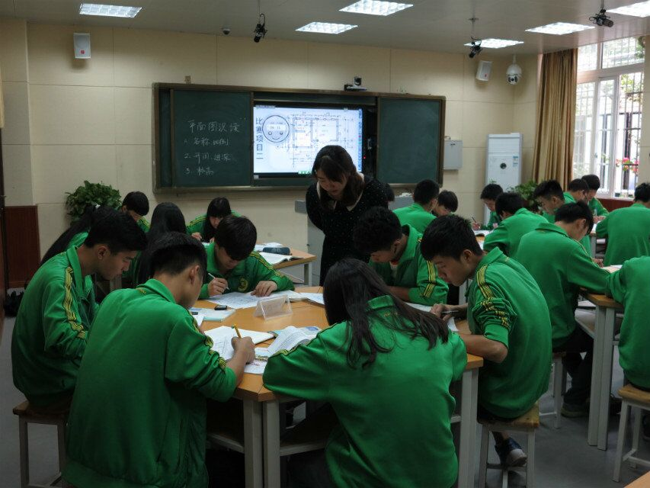
其次是评课。参与听课的所有教师积极发言，本着提高教师教学质量，努力达成“中职好课”的标准，给授课学员提出了非常宝贵的意见。从教学设计、教学理念、教师的专业精神、课堂内容的安排、教学重难点的强化与突破、对学生的关注度、学生主体地位的体现、评价手段的实施、小组合作学习的组织能力、学生认知结构与实践技能的关联性等方面进行了深度点评。最后导师李老师提出无论是实训课还是理论课，教师应该将评价体系的标准更具体化、更准确化，让学生更清楚自己该学什么、该怎么学，以提高课堂的实效性。
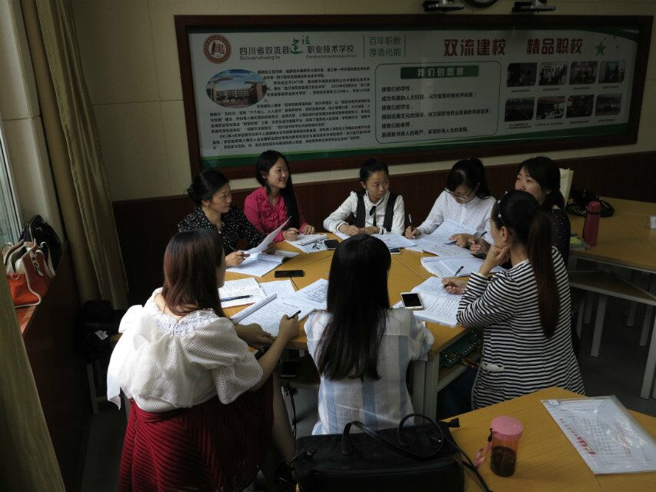
在评课结束后，李春兰老师部署了出行宁波的学习安排，并期待全体工作室成员能够用心教育，努力追求卓越，建立起自己的教学风格，做一名有冒险精神的实干家，真正把课堂还给学生。

（二）准备移动互联时代的教师教学技能
——“瞿上讲堂”第十九次讲座
2016年5月24日上午，双流区教育局主办的“瞿上讲堂”第十九次讲座在双流区西航港小学多功能厅举行，双流区教育研究与教师培训中心主任邱刚田主持，双流区各级各类学校校长、信息管理员，区名教师工作室导师及学员、区学科教研员等参加此次培训。
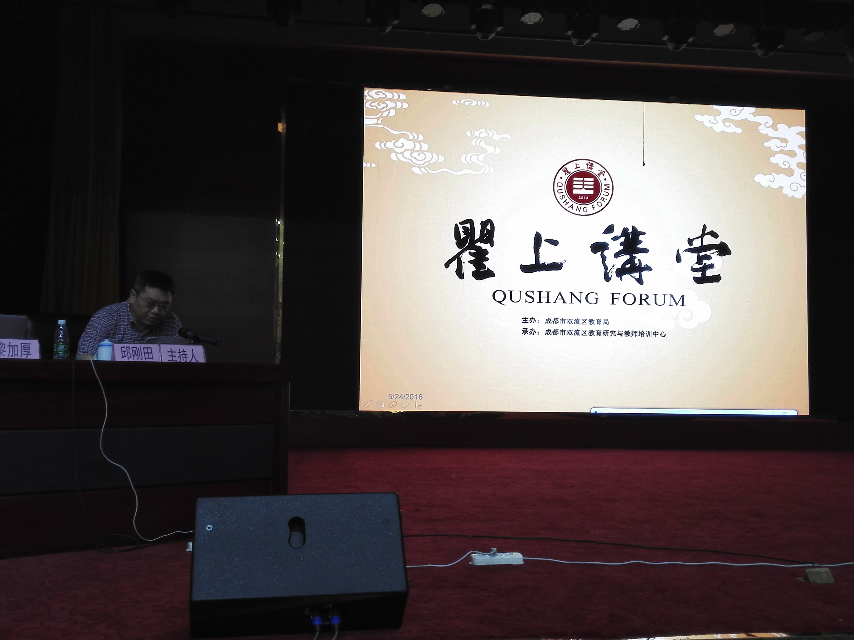
【双流区研培中心邱刚田主任主持会议】
上海师范大学数理信息学院教育技术系主任黎加厚教授以《准备移动互联时代的教师教学技能》为题进行专题讲座。黎加厚教授在讲座一开始就提出了三点教学建议：我们需要教会学生处理海量信息；我们需要从幼儿园就开始教会学生全球交流；我们需要教会学生学会学习，懂得如何自我导向学习。接下来，他运用最新教学技术“弹幕”技术和“二维码”与校长和老师们沟通“中国教育信息化的10个热门话题”由此开启了今天的讲座。他提到，现今的教育是全球化的教育，也是我国习总书记提出的互联网+教育，我们应从原始的三笔字转变为今天的高新信息技术教育，由此提出了了众多可供选择的教学软件，如：苹果录屏大师、UMU创新互动平台、H5、易企秀、初页、有图、点点客、MAKA，同时为大家提供了网络教研的智慧QQ群。
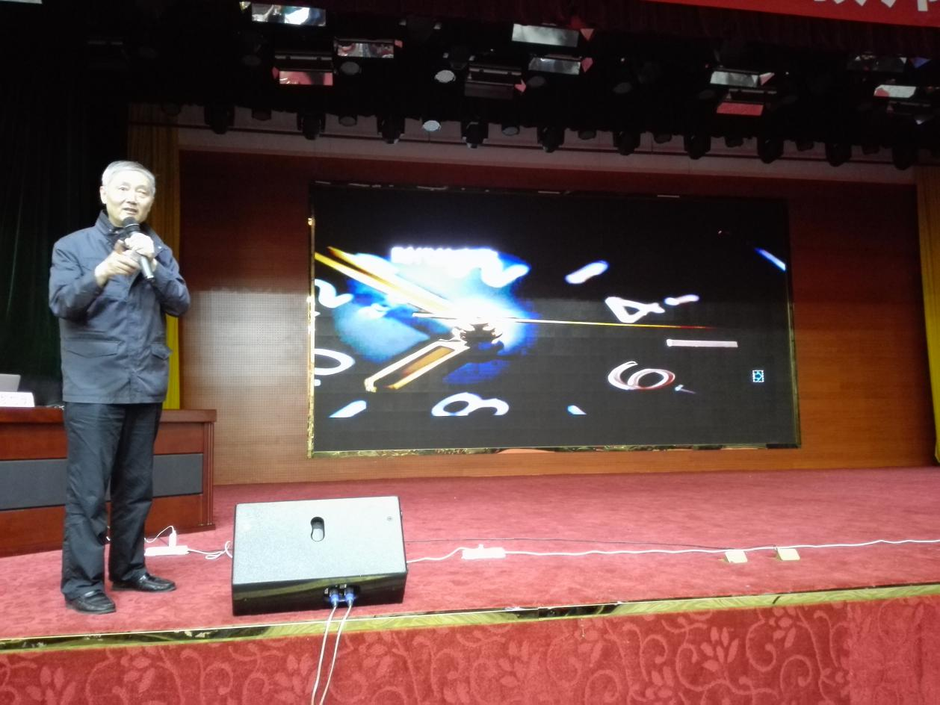 【黎加厚教授在做讲座】

